Blodtypebestemmelse
Formål
At bestemme din blodtype indenfor AB0- og Rhesus-systemet

Teori
Skriver du selv.
Du skal komme ind på:
- Antigener
- Antistoffer
- AB0-systemet
- Rhesus-systemet
- Blodtransfusioner

Hypotese
Hypotesen er ikke så oplagt at have med i denne øvelse, fordi vi ikke udfører et naturvidenskabeligt eksperiment, hvor vi tester en hypotese.
- Vi har dog en hypotese om, at fordelingen af blodtyper i klassen afspejler, hvilke blodtyper der er sjældne og almindelige i befolkningen som helhed. Vi er dog opmærksomme på, at vi er en meget lille testgruppe (få elever), og at tilfældigheder kan betyde, at sammensætningen er meget anderledes end i befolkningen.

Materialer
Eldonkort, steril lancet, renseserviet, plastik-sticks, vand.

Fremgangsmåde
Følg anvisningerne i den vedlagte kopi af brugsanvisningen nøje (se sidste side i øvelsesvejledningen).

Af hensyn til en evt. smittefare, må I kun teste jer selv og ikke hjælpe hinanden med at stikke hul på fingeren! Husk at vaske hænder før og efter prøvetagningen!

Resultater og resultatbehandling
- Tegn dit Eldonkort så omhyggeligt, at resultatet fremgår tydeligt eller tag et billede af dit eget kort.
Diskussion
Diskussionen skal indeholde følgende:
- Hvilken blodtype har du selv, og hvilke antigener (A, B og Rhesus/D) viser dit Eldonkort, at dine røde blodlegemer indeholder.
Forklar, hvordan du kan se det på Eldonkortet?

- Hvilke antistoffer i AB0-systemet indeholder dit blod?

- I hvilke tilfælde kan der ske en dannelse af antistof mod rhesus/D-antigenet? Kan du danne antistof D?

- Hvilke blodtyper kan du modtage blod fra? Hvilke blodtyper kan du være donor for?
Begrund dine svar og forklar desuden, hvad man forstår ved universaldonor og universalmodtager.

- Hvilken genotype har du selv (der kan være flere muligheder)?

- Kom med eksempler på, hvilke genotyper/fænotyper, dine forældre kan have i både AB0- og Rhesussystemet? Vis ved hjælp af krydsningsskemaer.

Konklusion
Lav en kort opsummering af din blodtype og genotype/genotyper

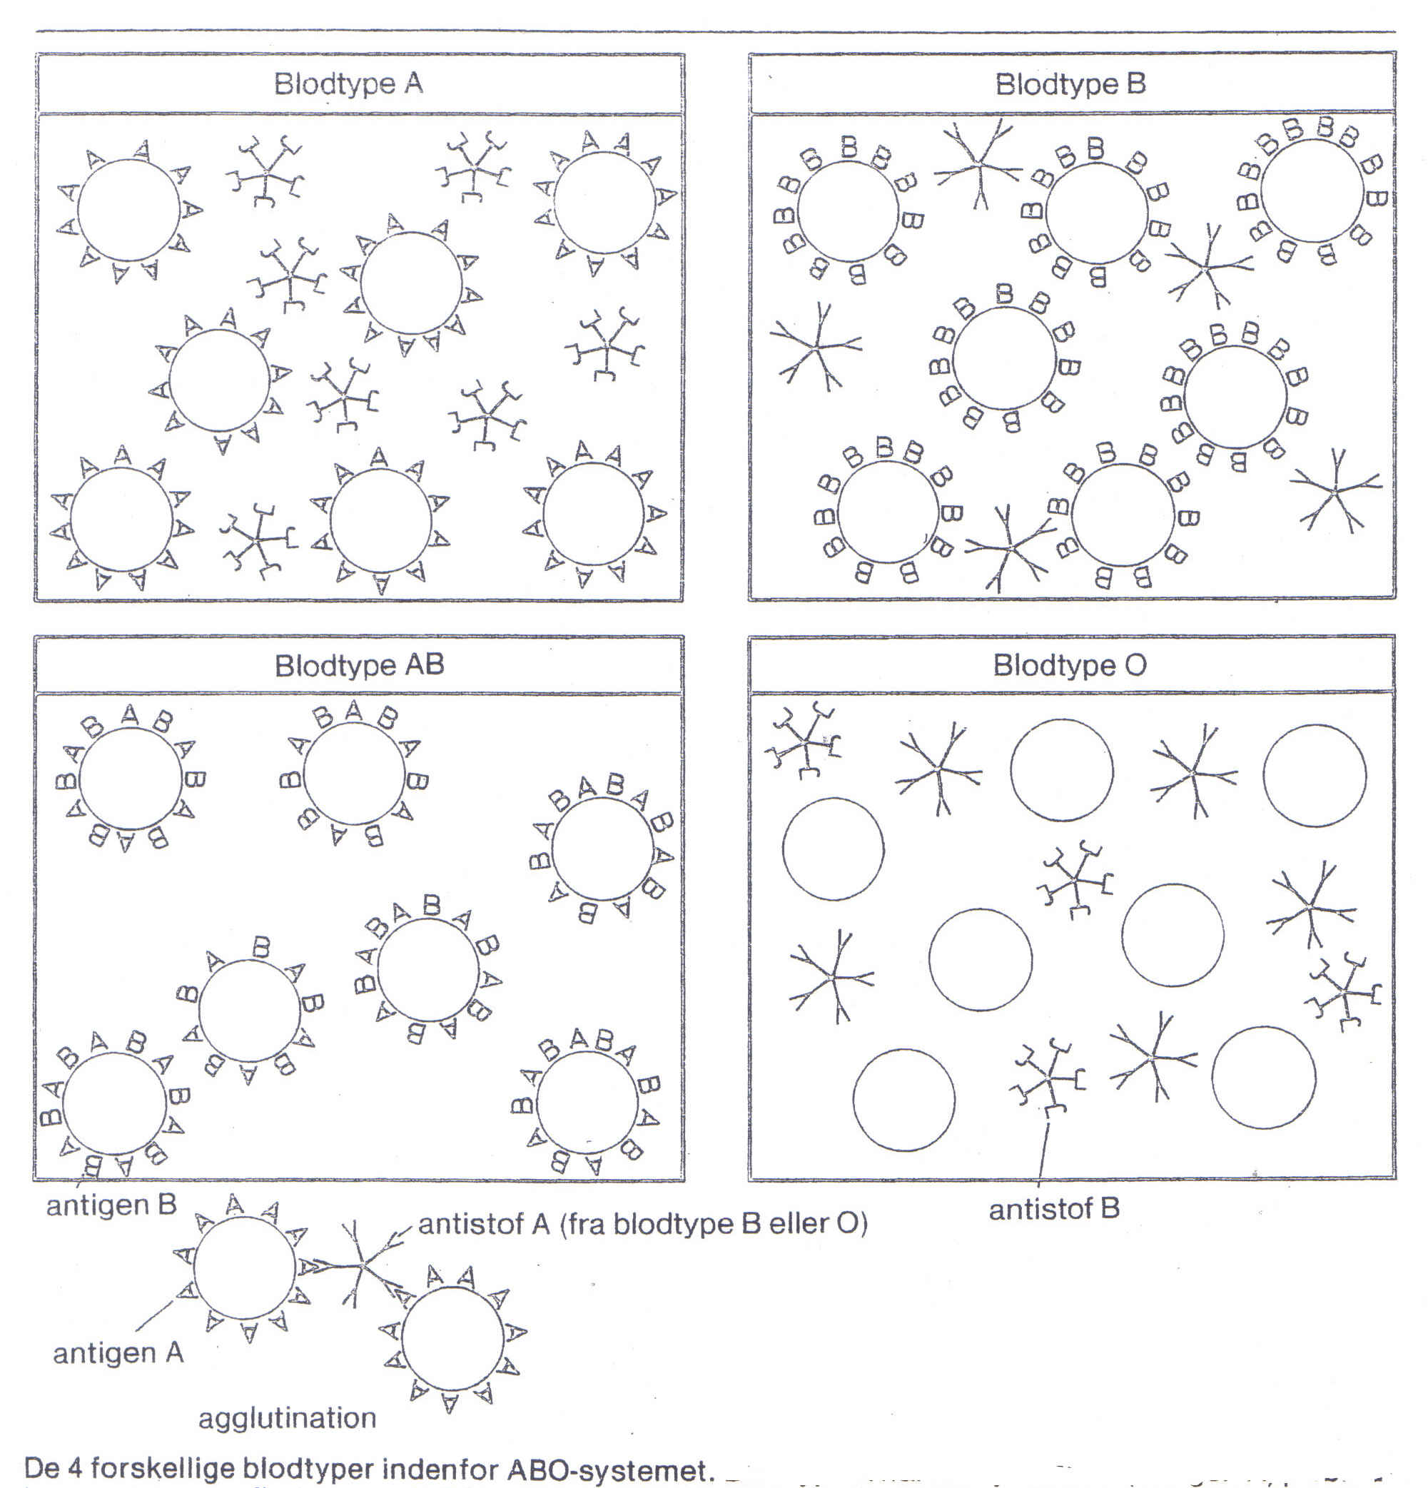

Blodtypefordelingen i den danske befolkning
A Rhesus Positiv | 37%
A Rhesus Negativ | 7%
B Rhesus Positiv | 8%
B Rhesus Negativ | 2%
0 Rhesus Positiv | 35%
0 Rhesus Negativ | 6%
AB Rhesus Positiv | 4%
AB Rhesus Negativ | 1%
